- Con la finalidad de unificar el Caso de Uso funcional y Caso de Uso técnico bajo un mismo Caso de Uso haremos que cada uno de los Requisitos de Información (RI) incluyan una descripción funcional del campo, y luego agregaremos Consideraciones de Diseño (al menos una por cada RI) donde se definirán los aspectos técnicos (orientados al desarrollo) de cada campo.
- Se adoptara la siguiente jerarquía de CU en todos los ABM:
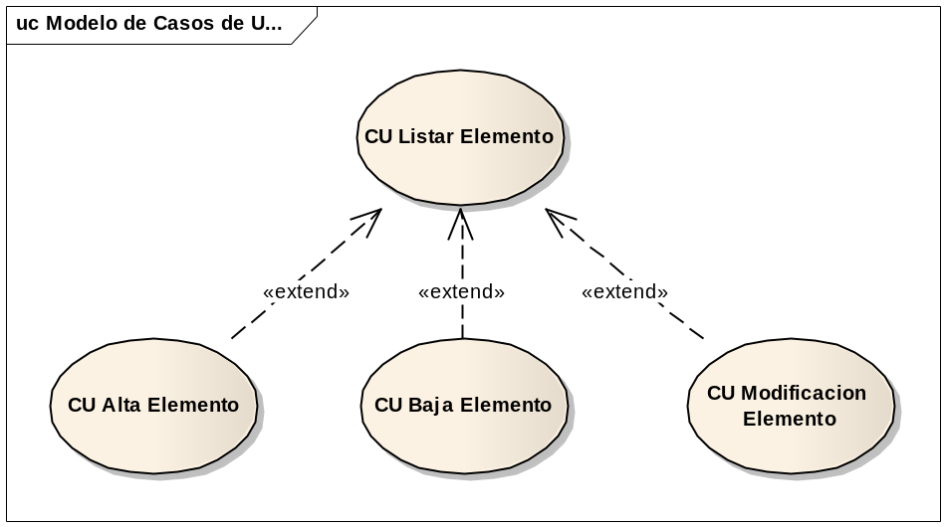
- Queda descartado el modelo cabecera-detalle inicialmente adoptado para la implementación de las pantallas. Cada elemento tendrá su propia pantalla de CRUD con la posibilidad de filtrar por los datos del “padre” a la hora de realizar una búsqueda de elementos.
- CRUD Proyectos:
  - Los cambios de estado se realizaran desde el CU004 - Listar Proyectos
  - Se agregara el estado inicial del Proyecto como poscondición de la creación de un Proyecto.
- El CRUD de Personas incluye implícitamente al CRUD de Usuarios.

